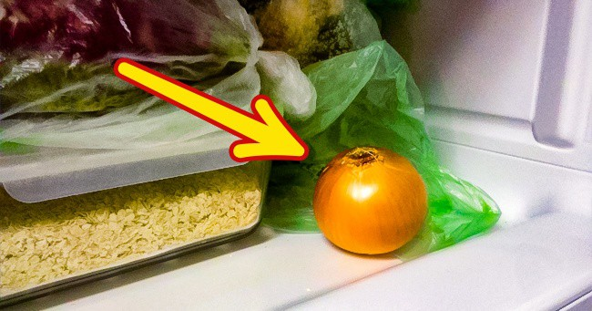
Cắt hành tây thường là "cơn ác mộng" đối với nhiều người vì chỉ cần đưa vài lần dao là bắt đầu chảy nước mắt cay xè. Tuy nhiên, có một mẹo vặt đơn giản để giải quyết vấn đề này. Các đầu bếp dày dặn kinh nghiệm khuyên chị em rằng trước khi cắt hành tây, hãy để chúng vào tủ lạnh khoảng 15 phút, đảm bảo sẽ không còn bị cay mắt nữa.
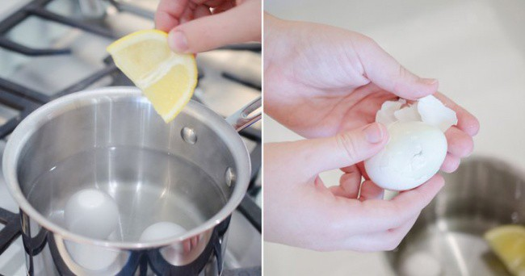
Khi luộc trứng, bạn hãy cho thêm vào nước luộc vài lát chanh, việc này sẽ giúp bạn bóc vỏ trứng dễ dàng hơn rất nhiều. Còn nếu nhà không có chanh, bạn cũng có thể thay thế bằng 1/2 muỗng bột baking soda.
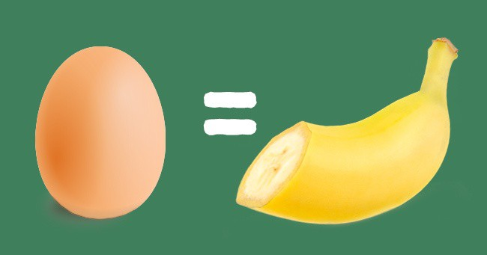
Đang chuẩn bị nguyên liệu nướng bánh mà bạn nhận ra tủ lạnh nhà mình đã hết trứng, bạn hãy dùng chuối thay thế trứng theo tỷ lệ 1 quả trứng tương ứng với 1 nửa quả chuối. Đảm bảo món bánh của bạn không hề mất đi hương vị, thậm chí còn thơm ngon hơn.
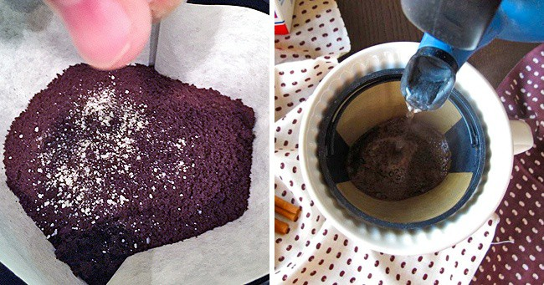
Làm sao để có một cốc cà phê thơm ngon, không bị quá đắng? Khi xay bột cà phê, bạn hãy bỏ thêm vào đó 1 chút muối và một ít bột quế. Muối sẽ làm giảm vị đắng của cà phê và quế sẽ giúp làm dậy mùi, hương vị thơm hơn.
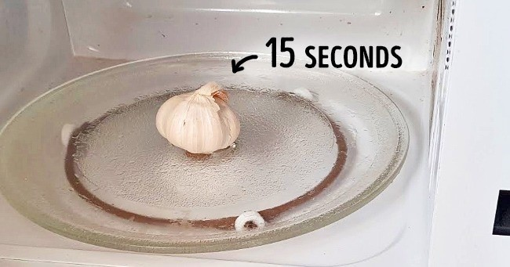
Trước khi bóc vỏ tỏi, bạn hãy cho vào lò vi sóng quay trong vòng 15 giây thôi, bạn sẽ dễ dàng bóc cả chục củ tỏi mà không tốn quá nhiều thời gian, công sức.
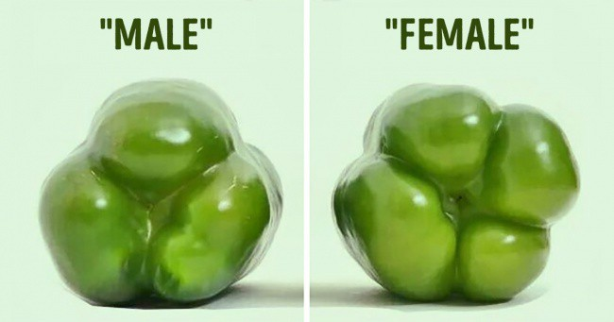
Khi lựa chọn ớt chuông để chế biến món ăn, bạn hãy lật phần dưới quả ớt lên và quan sát. Nếu có 3 múi thì nó là quả ớt "đực", hương vị đậm đà hơn, thích hợp để chế biến các món cần nấu chín. Nếu quả ớt có 4 múi thì đó là quả ớt "cái", có vị ngọt hơn nên có thể ăn sống, làm các món nộm...
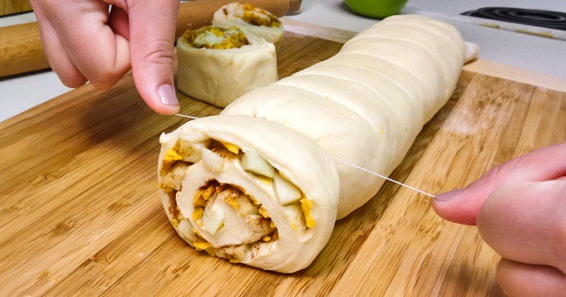
Dùng dao đôi khi sẽ làm hỏng bét món bánh mềm của bạn, vậy thì hãy dùng chỉ nha khoa để cắt nhé, đảm bảo bạn sẽ có những lát bánh đều, đẹp mắt.
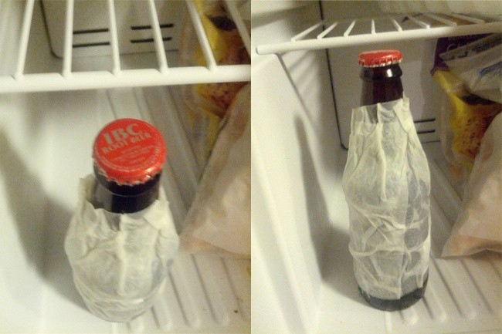
Đến bữa ăn rồi mà bạn mới nhớ ra là quên chưa đặt chai nước ngọt vào tủ lạnh, vậy thì hãy quấn chiếc khăn giấy xung quanh chai nước và bỏ vào tủ. Cách này sẽ giúp làm lạnh nhanh hơn vạn lần.
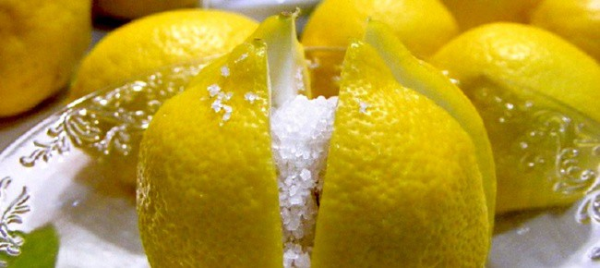
Cứ mỗi lần nấu ăn xong là nhà bếp của bạn lại nồng nặc mùi thức ăn rất khó chịu? Hãy cắt quả chanh ra làm 4 phần, nhưng không tách rời sau đó nhét một nhúm muối vào giữa rồi đặt ở nhà bếp. Chúng sẽ giúp bạn khử mùi cực hiệu quả.
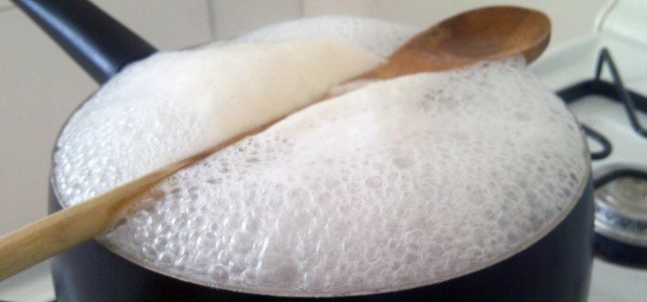
Để nước trong nồi khi sôi không bị trào bọt ra ngoài, bạn hãy đặt chiếc muỗng gỗ ngang miệng nồi, nó sẽ giúp giữ cho bọt khỏi trào ra ngoài, lênh láng trên mặt bếp.

